Procedimiento para notificar productos dinámicos veterinarios
AGROCALIDAD, de acuerdo a la Resolución 003, numeral 9.5.3., establece como obligación que “El titular del registro de fórmulas maestras deberá notificar trimestralmente la elaboración de cada producto dinámico proveniente de la fórmula maestra registrada. De acuerdo al anexo 12 del presente manual”.
El procedimiento que debe seguir para notificar la información de productos dinámicos veterinarios en el Anexo 12 de la Resolución 003 es el siguiente:
1.- En la celda G3 escribir el nombre de la empresa, como consta en su certificado de registro o RUC
2.- En la celda G4 seleccionar el periodo <enero-marzo>, <abril-junio>, <julio-septiembre> o <octubre-diciembre>, según corresponda. En la celda G5 escribir el año del reporte.
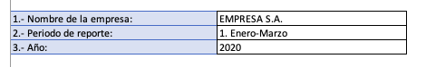
3.- En la columna E seleccionar el origen del producto.
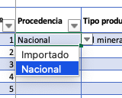
4.- En la columna F seleccionar el tipo de producto.
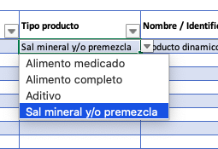
5.- En la columna G escribir el nombre o identificación del producto dinámico. El nombre puede o no coincidir con el registrado en la formula maestra, pues existen certificados de registro otorgados antes de noviembre de 2019 que tienen dicha información.
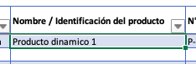
6.- En la columna H debe escribir el número de registro de la fórmula maestra de la cual se origina su producto dinámico.
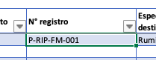
7.- En la columna N debe seleccionar la especie de destino del producto dinámico
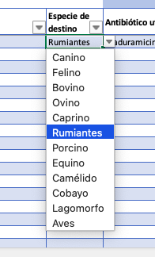
8.- En las columnas O, P y Q debe ingresar la información del antibiótico utilizado dentro de la formulación del producto dinámico, cuando corresponda.
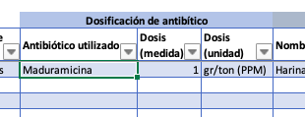
9.- En las columnas R, S y T debe ingresar la información de la proteína de mamífero rumiante utilizada dentro de la formulación del producto dinámico, cuando corresponda.
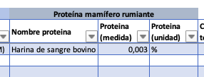
11.- En las columnas U y V debe ingresar la cantidad de unidades, sacos o contenedores fabricados de producto dinámico.
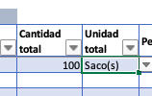
12.- En las columnas W y X debe ingresar el peso total del producto dinámico fabricado.
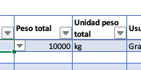
13.- En la columna Y debe escribir el nombre del usuario final para quién fue fabricado el producto dinámico.
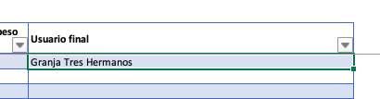

13.- Debe repetir los pasos del 3 al 13 para cada producto dinámico fabricado.

